TRABAJOP PRACTICO NUMERO NM1 DE INFORMATICA



AÑO-----2025

NM Y A----BENJAMIN RUIZ

PREOFESORA---- ANDREA GOMEZ

CURSO----1A

TALLER DE INFORMATICA

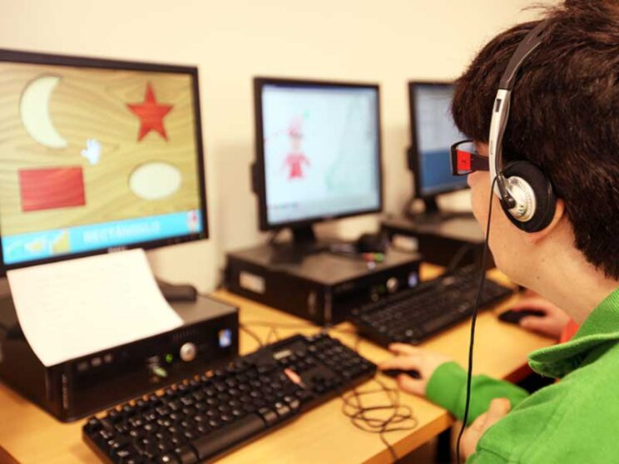

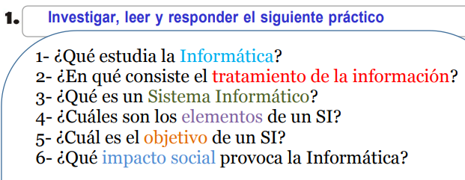

el tratamiento automático de la información a través de sistemas computacionales, abarcando el hardware, el software, y los procesos para almacenar, procesar y transmitir datos de manera eficiente. 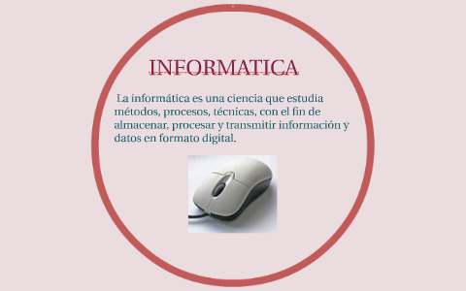

2-La informática estudia cómo se procesa la información mediante dispositivos automáticos, lo que implica recopilar, transformar y presentar datos usando hardware y software para crear información útil y significativa.

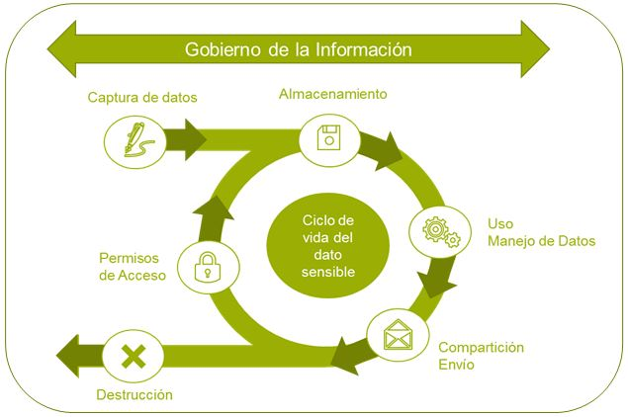

conjunto de componentes físicos (hardware) y lógicos (software) que trabajan juntos para procesar, almacenar y transmitir información, transformando los datos en resultados útiles

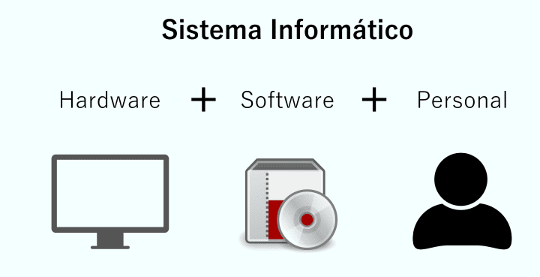

4-Los elementos de un sistema de información (SI) generalmente incluyen hardware, software, datos, personas, redes y procedimientos o políticas

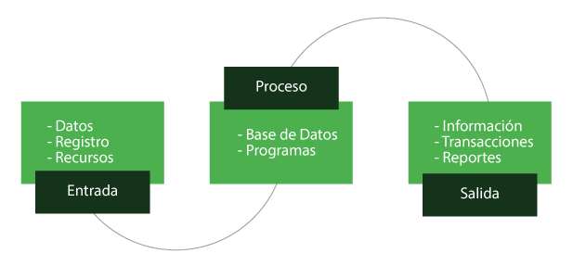

5-PROVOCA recopilar, almacenar, procesar y transmitir datos para generar información útil que facilite la toma de decisiones y apoye las operaCOION

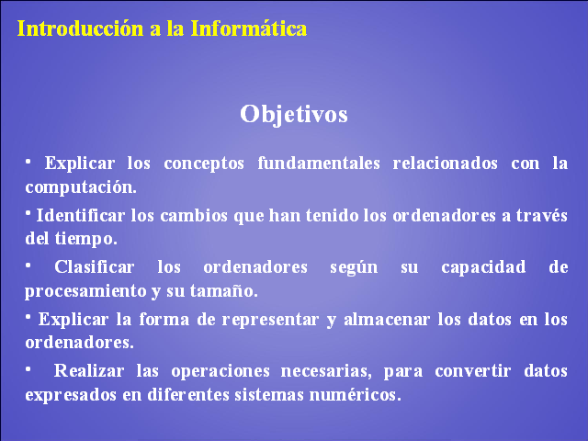

6-La informática ha provocado un profundo cambio social al transformar la comunicación, el trabajo, la economía y la vida cotidiana, democratizando el acceso a la información y creando nuevas formas de interactuar y organizar la sociedad.
